

**일반외과/ 피부과를 방문하시는 환자분들께**

|  |  |
| --- | --- |
| 성명: | 연령: |
| 키： cm | 몸무게 : kg |
| 이메일 주소: | 전화번호： |

1. **오늘 상담하고 싶은 부분에 동그라미를 쳐주십시오**.



Instep



Back



Back



Instep

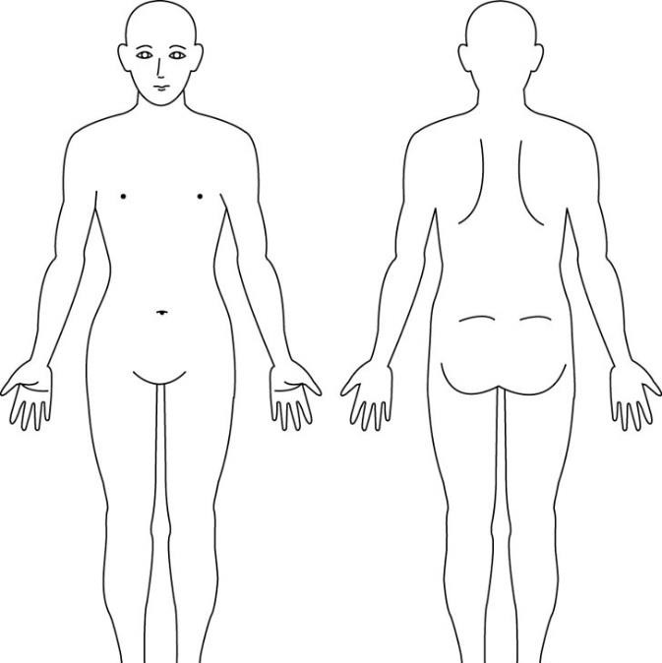

**발등**

**발등**

**뒤쪽**

**뒤쪽**

**오른쪽**

**왼쪽**

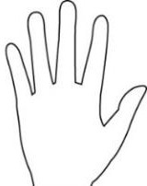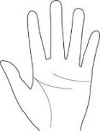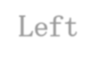

Left

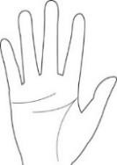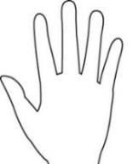

Right

1. **오늘 상담하고 싶은 증상에 대해 다음 사항에 대해 답변해 주시기 바랍니다**.

* 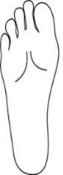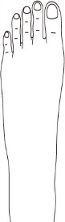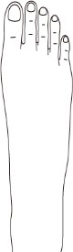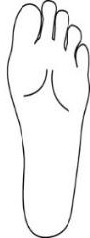언제부터 이런 증상이 나타났습니까?
* 어떤 증상이 있습니까? □ 가려움증
  + 통증
  + 발진, 습진
  + 기타
* 아래에서 통증 정도에 해당하는 가치에 동그라미를 해주십시오.

0 1 2 3 4 5 6 7 8 9 10

고통없음 지금까지 경험한 최악의 고통

1. **다음과 같은 증상을 겪은 적이 있습니까?**

|  |  |  |  |  |  |
| --- | --- | --- | --- | --- | --- |
| 알레르기/ 알레르기 반응  천식 | * 아니요 * 아니요 | * 예 * 예 | （→ |  | ） |
| 당뇨병 | □ 아니요 | □ 예 | ( □ 경구약 | □ 이슐린) |  |
| 고혈압  수술  임신 가능성? | * 아니요 * 아니요 * 아니요 | * 예 * 예 * 예 | (→ |  | ) |
| 현재 모유 수유중입니까? | □ 아니요 | □ 예 |  |  |  |

혈액 희석제(항혈소판제, 항응고제)를 복용하고 있습니까? □ 아니요 □ 예

또다른 과거 이력

1. **오늘 투약 수첩을 가져오셨습니까?** □ 예 □ 아니요

현재 복용하고 있는 약을 모두 기재해 주십시오. (본 병원의 의약품은 제외)

1. **생활방식에 관한 다음 질문에 답해주십시오.**

|  |  |  |  |
| --- | --- | --- | --- |
| 흡연 역사 | □ 아니요 | □ 예 | ( 개비/일 년) |
| 술을 마십니까? | □ 아니요 | □ 예 | ( 번/주) □ 가끔씩만 |

1. **정신상태에 대해 다음 사항에 답변해 주십시오.**
2. 지난 한 주가 얼마나 힘들었는지를 가장 잘 평균하는 숫자에 동그라미를 쳐주십시오.

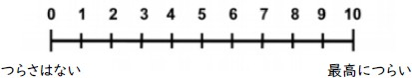

전혀 아님

극단적임

1. 그 어려움이 귀하의 일상생활에 어느 정도 영향을 미쳤습니까?



전혀 아님

극단적임

1. 현재 이 병원이나 다른 병원에서 투석을 받고 있습니까? □ 예 □ 아니요

**협조해 주셔서 감사합니다!**